Centros Educativos de Nejapa celebraron los 198 años de independencia de nuestro país.
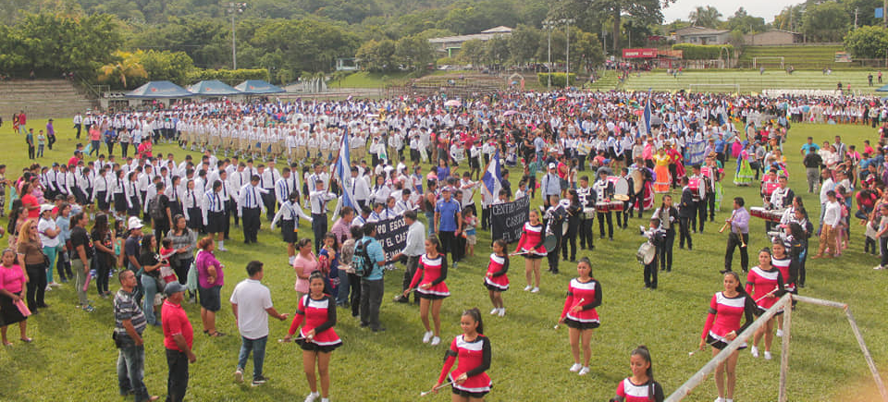

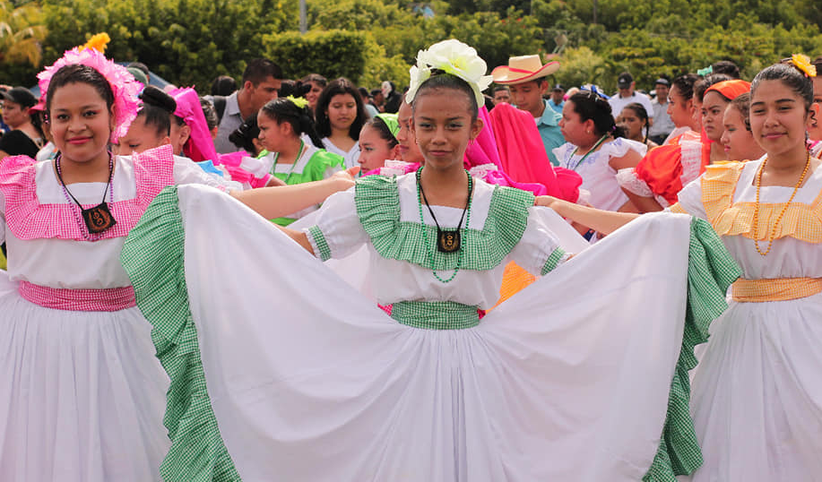
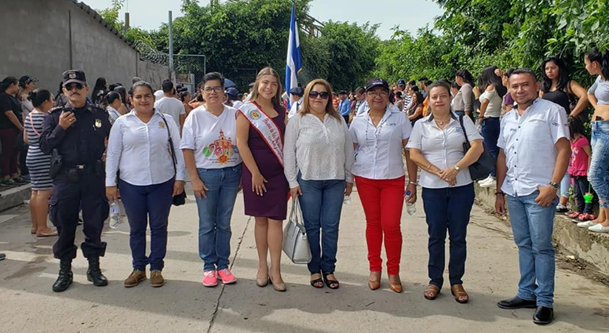

Domingo 15 de septiembre, los Centros Educativos de Nejapa, celebraron los 198 años de independencia de nuestro país, con el desfiles por las principales calles del Casco Urbano de bandas de paz; participando el Alcalde en funciones Hervyn Sánchez, la Síndica Municipal Carmen Flores, los concejales Aramy Paniagua, Sandra Serrano y Yanira Calderón.
Felicitamos a todos los Centros Educativos que participaron en esta gran celebración. Feliz independemcia a todos.
#Nejapa360
#AdolfoBarriosAlcalde
#NejapaTieneFuturo

Nejapa ya tiene nueva Reina de las Fiestas Patronales.
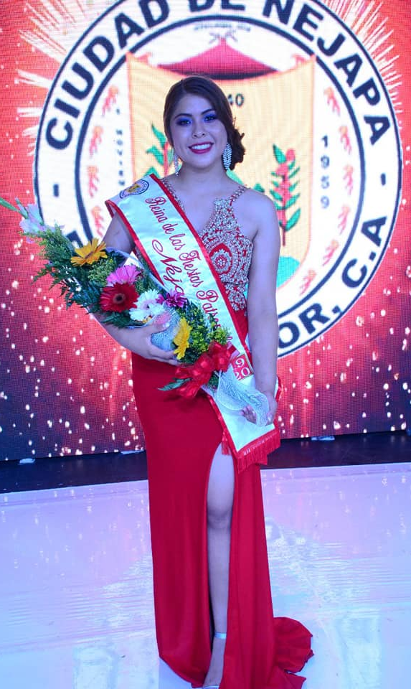
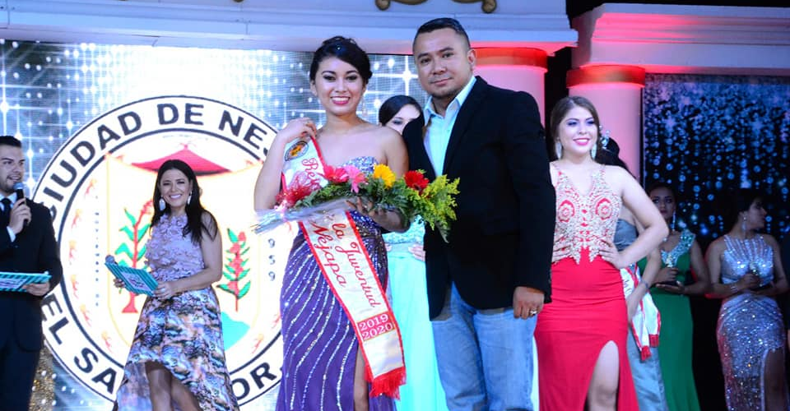



El Comité de Festejos Patronales, llevó a cabo la elección de la Reina de las Fiestas Patronales en honor a San Jerónimo Doctor, en el que participaron 7 señoritas representantes de diferentes comunidades y colonias de nuestro municipio, quedando como ganadora la señorita Daniela Martínez, representante de la Col. Villa Constitución.
Agradecemos a todas las candidatas por haber participado y las felicitamos por su buen desempeño y a Alexandra Rodríguez, Reina Saliente por su buen trabajo durante su reinado.
#Nejapa360
#AdolfoBarriosAlcalde

¿Qué nos ofreceis vosotros?
Javier Ayala, Alcalde de Fuenlabrada
Más que de acuerdo !
🎯 Nuestra gira de cooperación por España no pudo terminar de la mejor manera. Este día, el alcalde del Ayuntamiento de Fuenlabrada nos dijo : ¿qué pueden darnos ustedes a nosotros? refiriéndose a la necesidad de cambiar los paradigmas de la cooperación internacional para el desarrollo, pues hasta la fecha ha primado el objetivo económico en ambas vías, faltando el elemento concientizador y sobre todo, que los participantes (beneficiarios) se vuelvan los protagonistas de los procesos.
📋 Apostarle al intercambio de experiencias o a la colaboración técnica, que contribuya a visionar una mejor sociedad hacia adentro y hacia afuera de Europa, es otro de los aspectos en que coincidimos y acordamos trabajar. La voluntad política está y solo falta ponernosde acuerdo en los meses venideros para insertarnos en la dinámica de cooperación horizontal y descentralizada a ejecutar.
Agradecemos en gran manera al Sr. Alexander Anaya, representante de la voz de los salvadoreños en España quien nos ha brindado el apoyo en el marco de la exitosa gira.
.......🐜.......
adolfo barrios
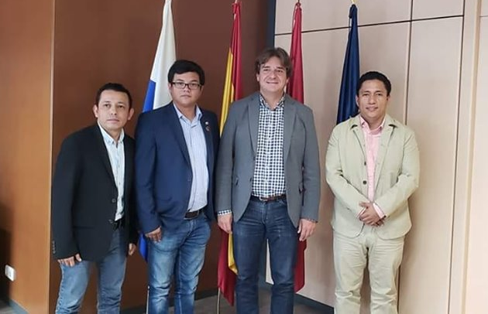

Los Naranjos llevó a cabo un torneo relámpago.
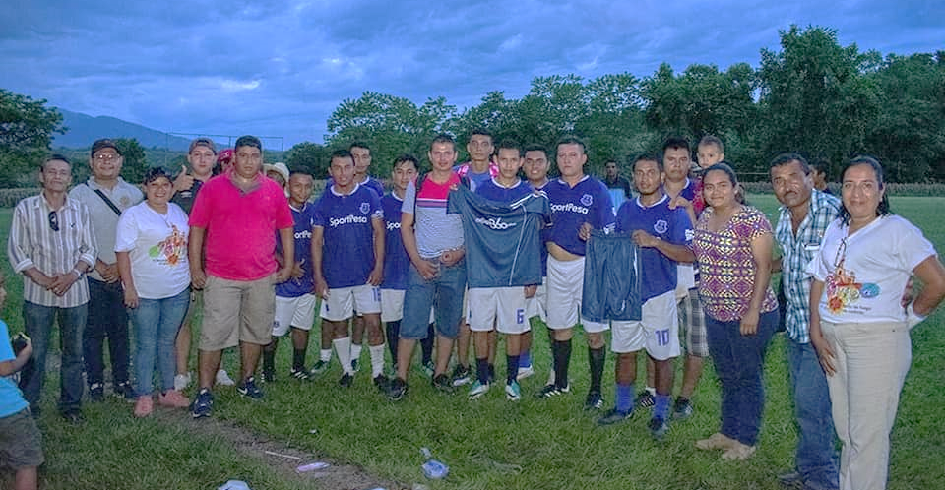
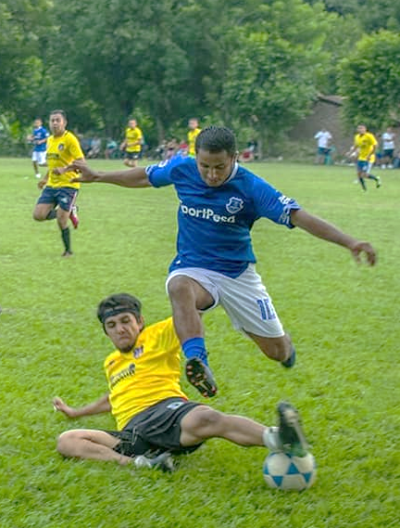

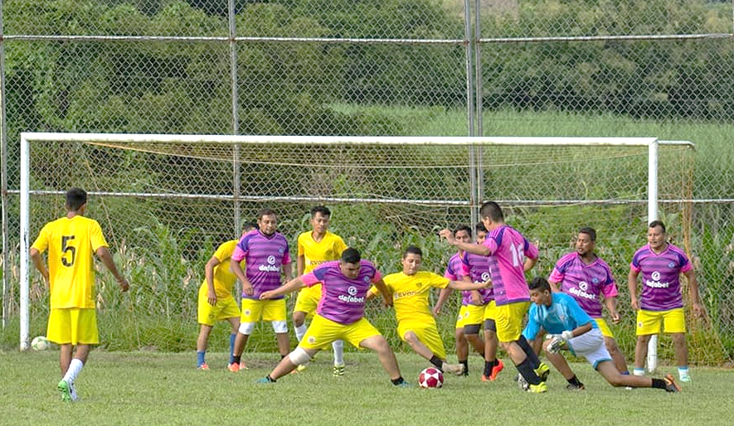
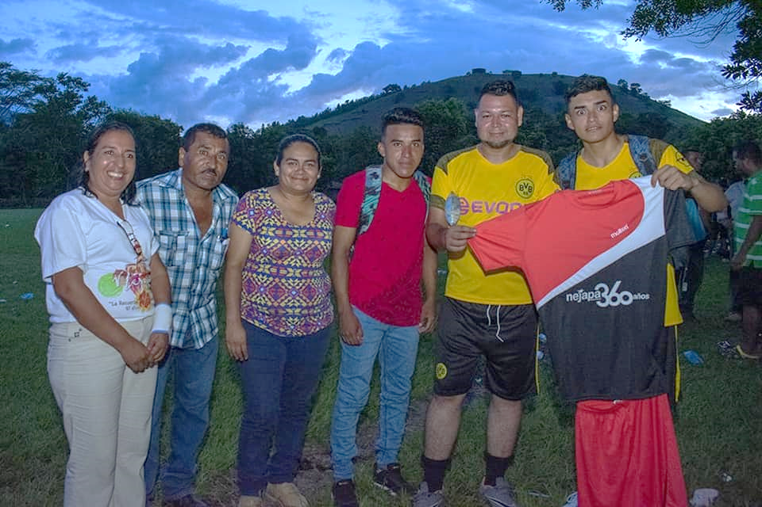

Como es tradición, la comunidad Los Naranjos llevó a cabo un torneo relámpago el pasado 15 de septiembre, en el que participaron comunidades aledañas, tales como: El Bonete, Anonal, Barba Rubia, Las Vegas, entre otras, en el que el Concejo Municipal realizó la donación de los premios como pelotas y uniformes;

quedando como campeón:
F.C Bonete, 1er lugar
F.C Anonal, 2do lugar
F.C. Las Vegas 3er Lugar
Estuvieron presentes la Sindica Municipal Carmen Flores, Vladimir Jiménez, jefe de la Unidad de Participación Ciudadana, Aminta Mazzin, Gerente de Servicios y Carmen Elena Peñate.

Nejapa celebró 360 años de refundación.
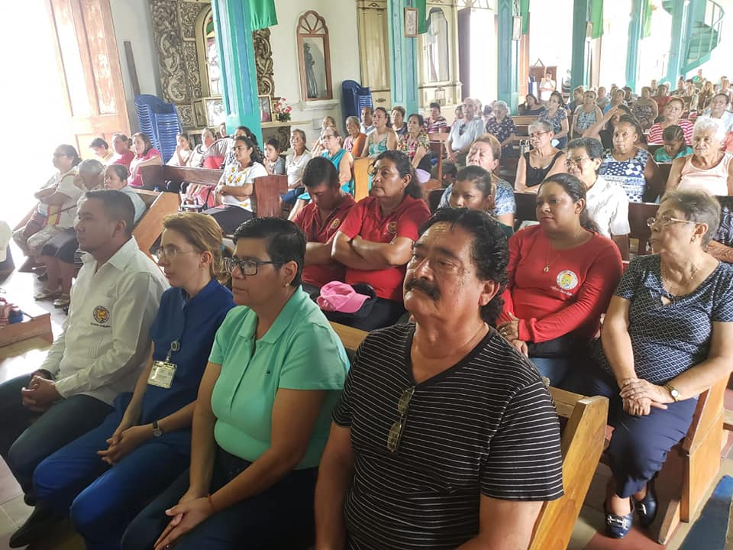
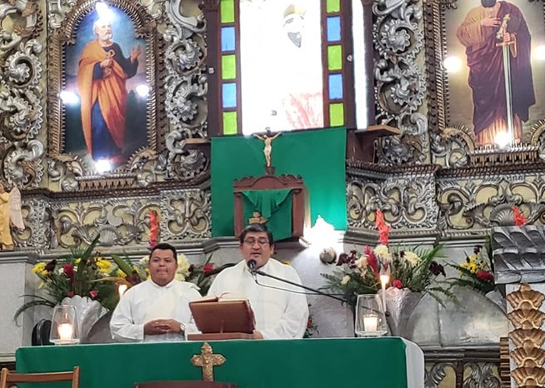

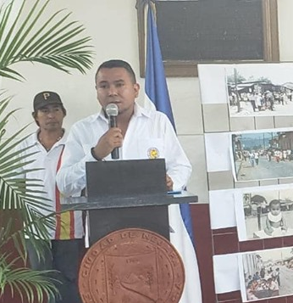

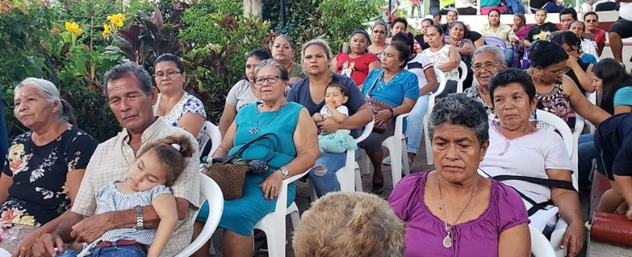

Un día histórico para nuestro municipio, 16 de septiembre, se celebró los 360 años de refundación de Nejapa, un acontecimiento histórico para los nejapenses.
Parte de las actividades que se realizaron fue una misa de acción de gracias, oficializada por el Padre Julio Cesar Martínez y el Diácono Daniel Guadrón, también se llevó a cabo un evento conmemorativo en el que se pudo apreciar de poesía hacia nuestro municipio.
En el evento estuvo presente Hervyn Sánchez, Alcalde en funciones, la Síndica Municipal Carmen Flores, los concejales, Yanira Calderón, Noé Renderos y Aramy Paniagua.
#Nejapa360
#AdolfoBarriosAlcalde
#NejapaTieneFuturo

Unidad Municipal de la Mujer impartió foro de Mujer en la Independencia.
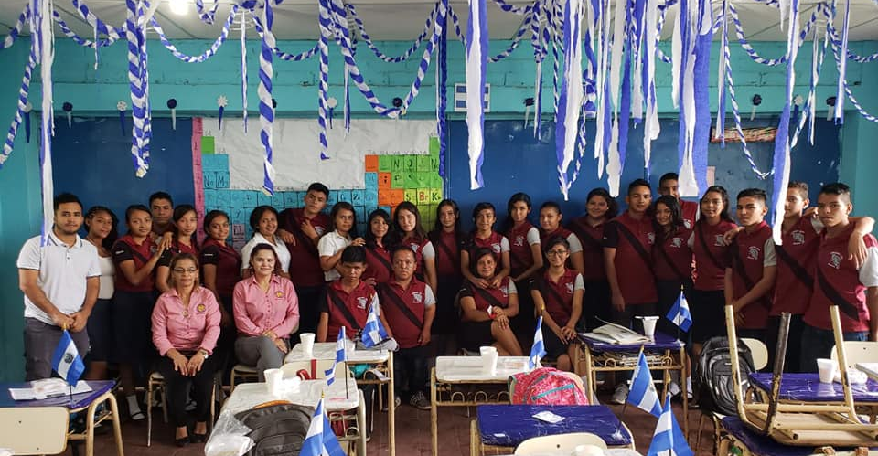

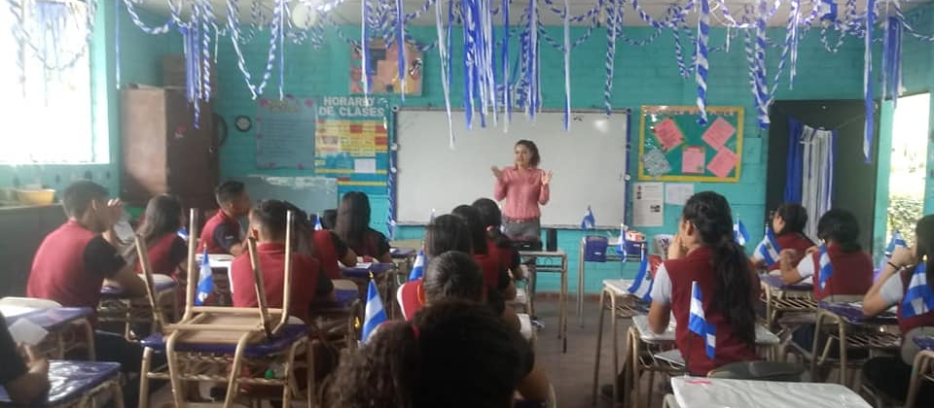

Esta mañana alumnos del Complejo Educativo Profesor Alberto Montiel Villacorta, recibieron el Foro de Mujer en la Independencia, impartido por la Unidad Municipal de la Mujer en coordinación con la Casa de la Cultura.
Fotos cortesía: Unidad Municipal de la Mujer
#Nejapa360
#AdolfoBarriosAlcalde
#NejapaTieneFuturo

Concejo Municipal ayuda a familias afectadas por las lluvias.
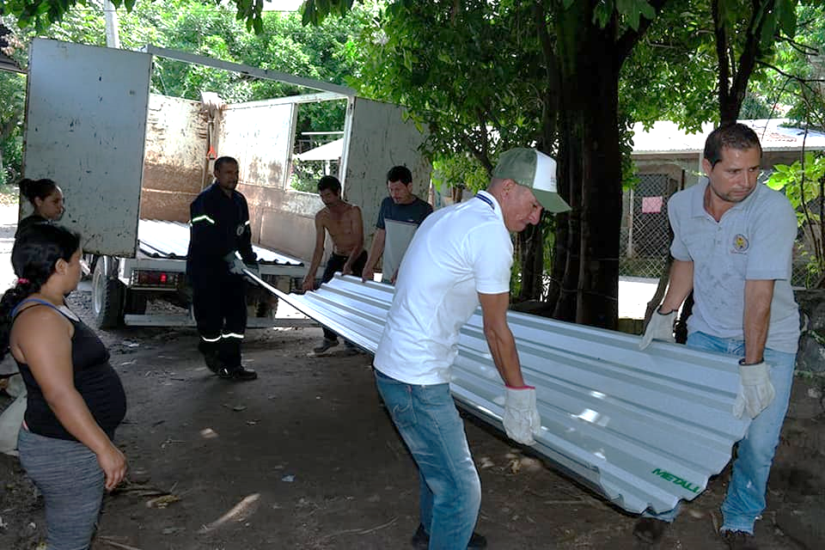

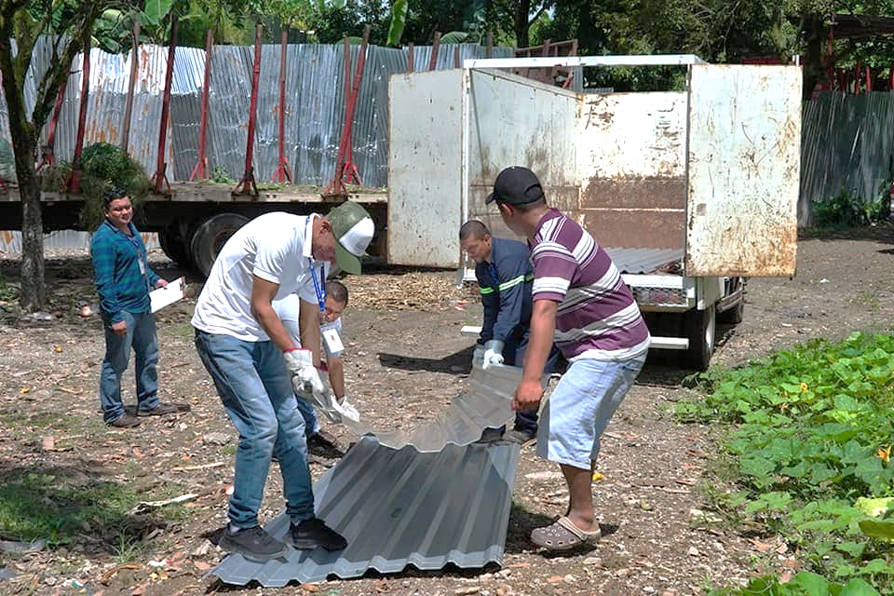
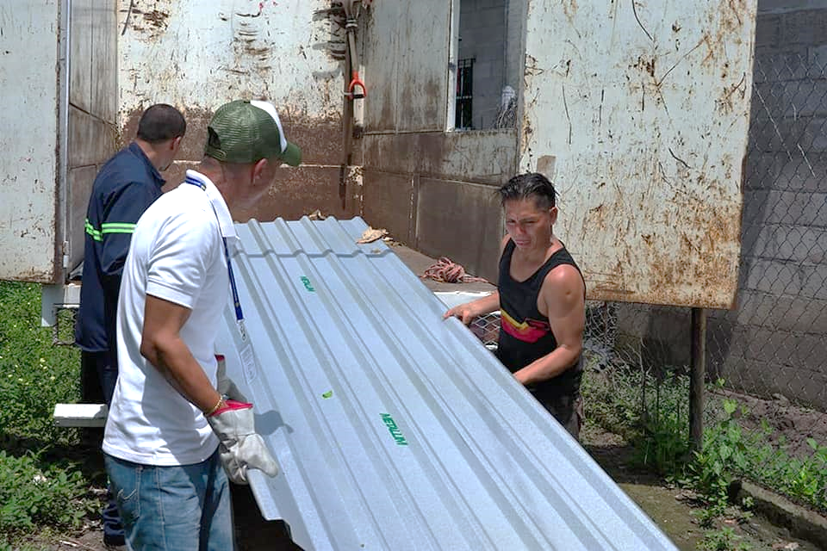

El Concejo Municipal de Nejapa, a través de la Unidad de Gestión de Riesgo realizó la donación de láminas a 5 familias de las comunidades de Calle Vieja, Junquillo y El Terrero que fueron afectados por las fuertes lluvias en los últimos días.
#Nejapa360
#AdolfoBarriosAlcalde
#NejapaTieneFuturo

El Alcalde Adolfo Barrios, se reune con los habitantes de la Lotificación El Jabali.
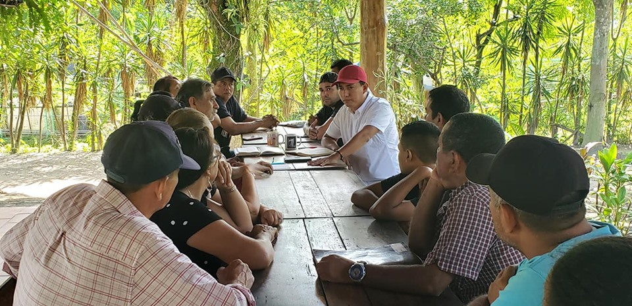

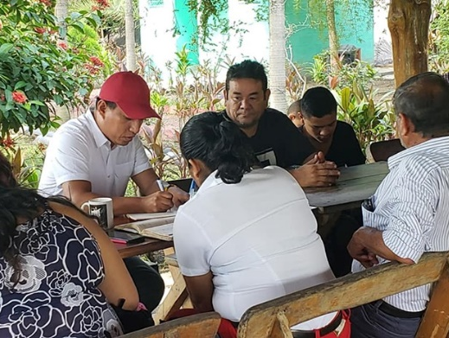
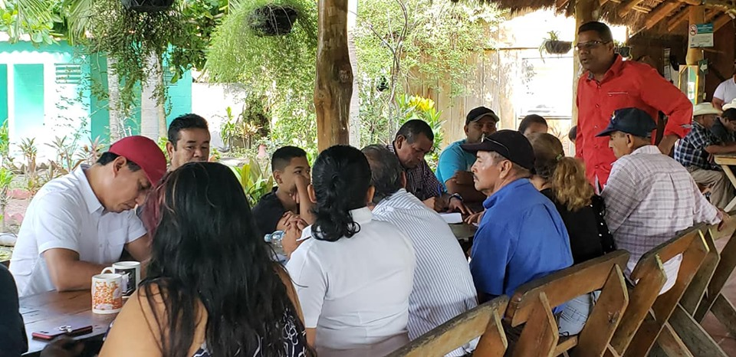

Después de una exhaustiva gira por España, realizada por el Alcalde Adolfo Barrios con el objetivo de retomar la cooperación internacional, que finalizó el 16 de septiembre y retorno a nuestro país, el día de ayer 17; el Alcalde Adolfo Barrios, se reune con los habitantes de la Lotificación El Jabali, para tratar asuntos relacionados al beneficio de los habitantes.
#Nejapa360
#AdolfoBarriosAlcalde
#NejapaTieneFuturo

Sector ganadero cuenta con espacio para Tiangue.
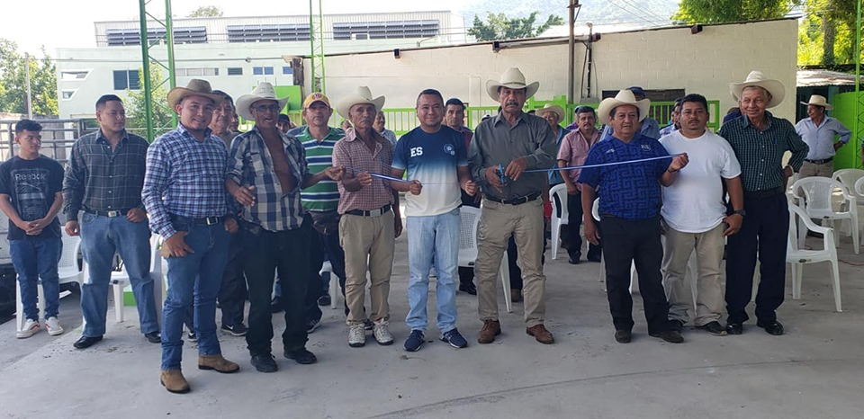

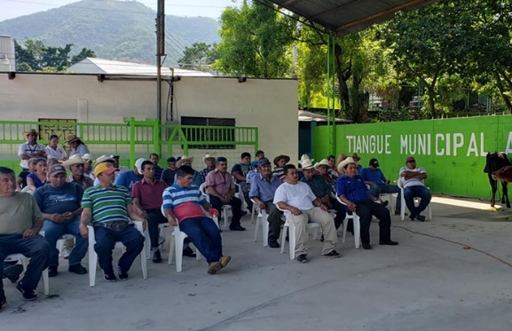
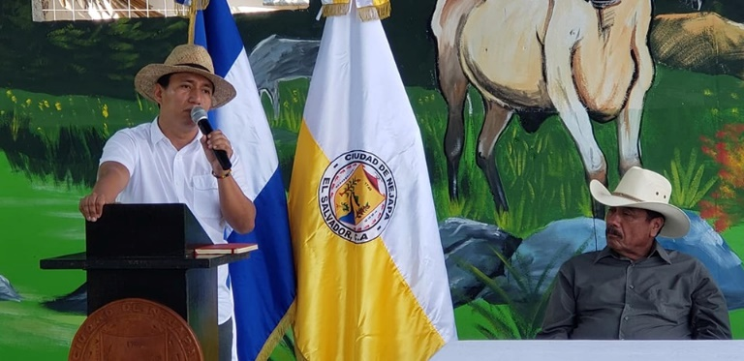

Gracias al Alcalde Adolfo Barrios y el Concejo Municipal, esta mañana se dio por inaugurado la rehabilitación del Tiangue Municipal, ubicado en las instalaciones del Polígono Industrial, por parte del Alcalde en funciones Hervyn Sánchez, un lugar con las condiciones para poder realizar la comercialización de su ganado,
Esto es parte de la apuesta Nejapa Productivo de la Plataforma de Gobierno Local.
#Nejapa360
#AdolfoBarriosAlcalde
#NejapaTieneFuturo

Adultos mayores participan en jornada de sensibilización sobre derechos.
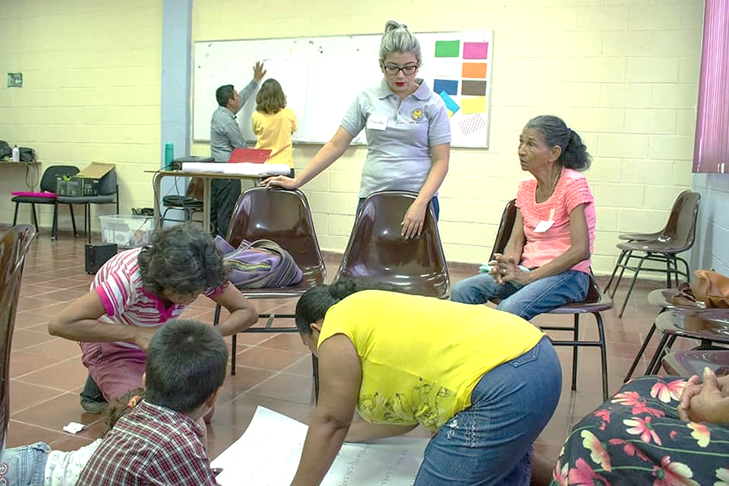

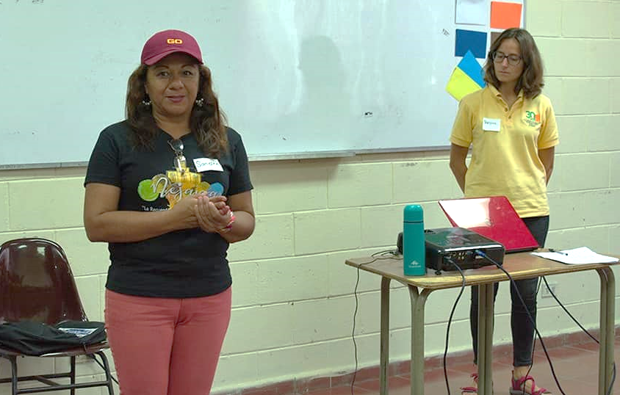
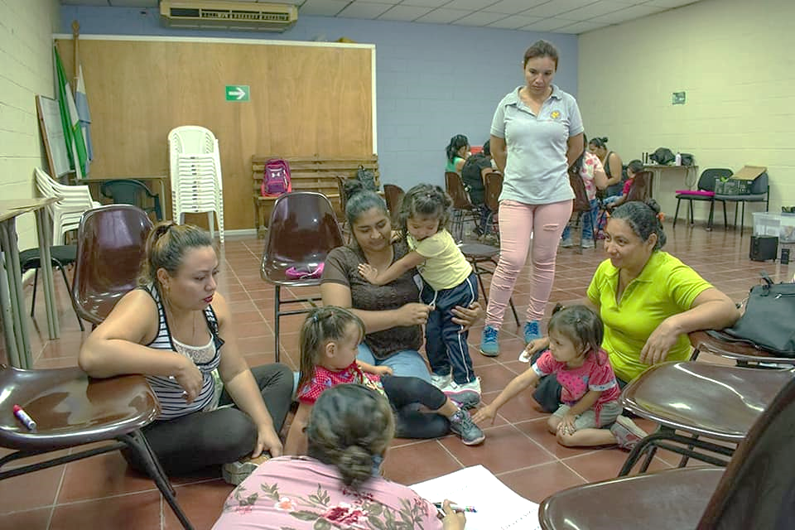

La Unidad del Adulto Mayor en coordinación con primera infancia y CIDEP, desarrollaron una jornada de sensibilización sobre los Derechos de los Adulto Mayores, en el que estuvo presente la concejal Sandra Serrano.
#Nejapa360
#AdolfoBarriosAlcalde
#NejapaTieneFuturo

Mujeres nejapenses en proceso de sensibilización.
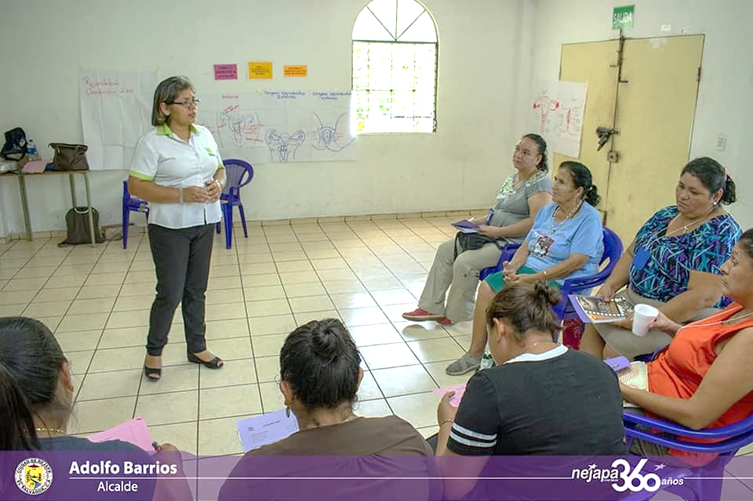

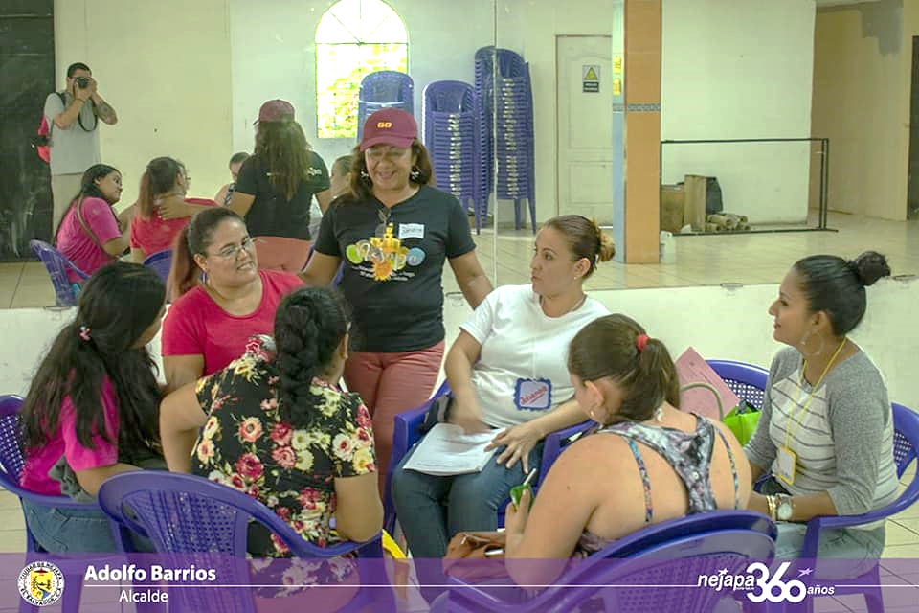
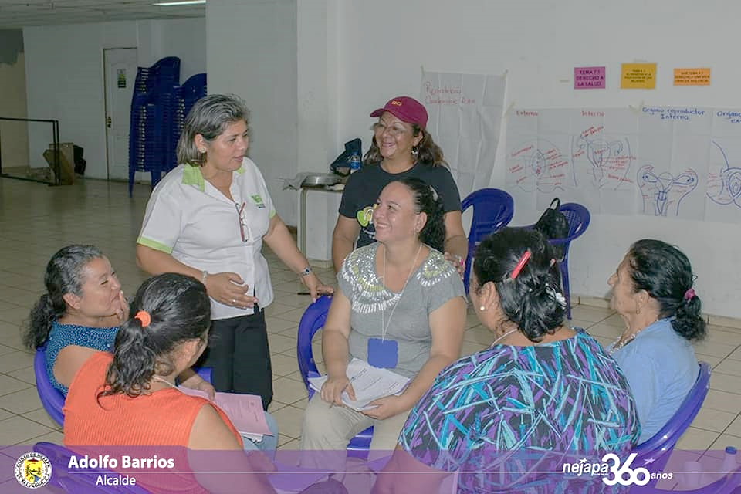

La Unidad Municipal de la Mujer en coordinación con Ciudad Mujer, se encuentran realizando el proceso de sensibilización a 20 mujeres sobre
Derechos a la Salud, Sexual y Reproductiva, derecho a la Educación y a una vida libre de violencia.
Estuvo presente la concejal Sandra Serrano.
#Nejapa360
#AdolfoBarriosAlcalde
#NejapaTieneFuturo

Colocación de 25 metros de tubería de aguas lluvias.
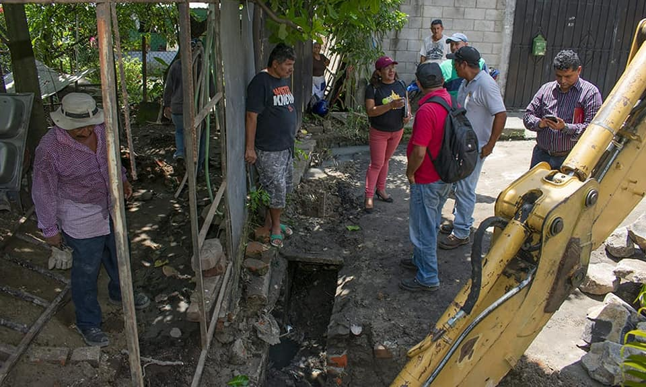

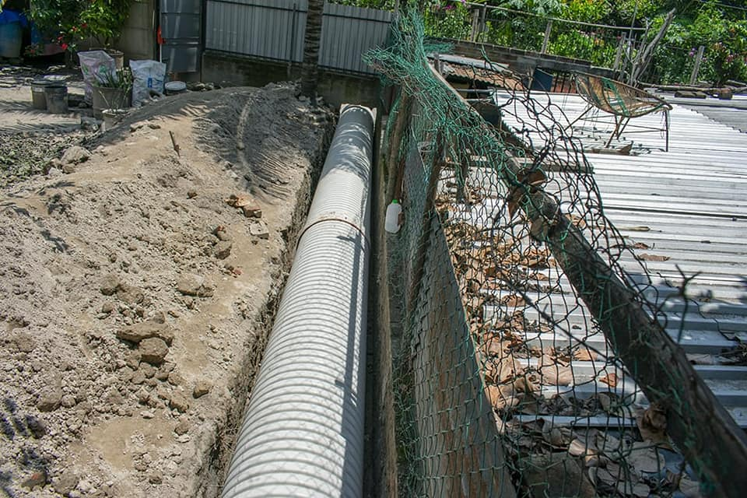
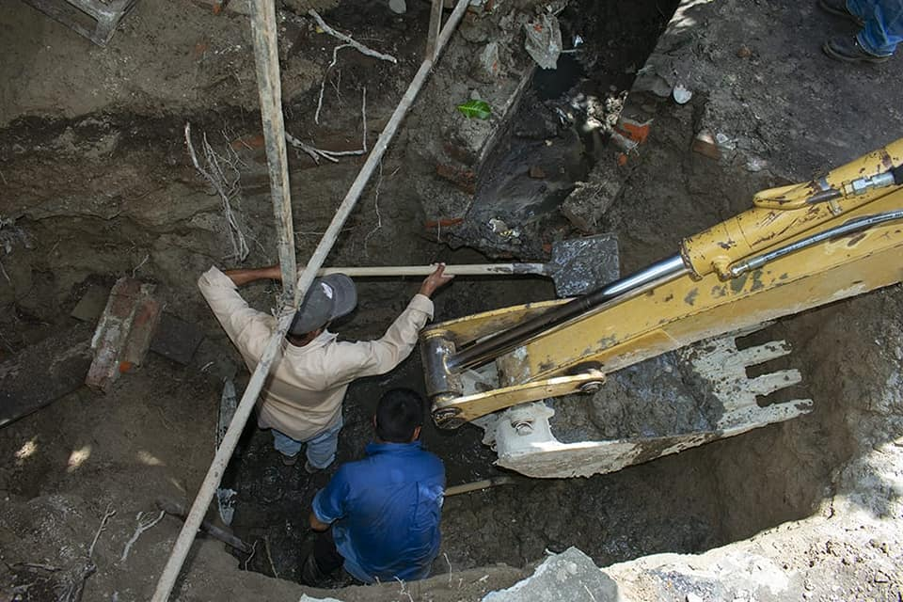

El Concejo Municipal, se encuentra realizando la colocación de 25 metros de tubería de aguas lluvias, en final pasaje Neptuno, Lotificación Los Angelitos, con una inversión de $1,700.00.
Esto permitirá mejorar las condiciones de vida de los habitantes. La concejal Sandra Serrano realizó un recorrido por el lugar.
#Nejapa360
#AdolfoBarriosAlcalde
#NejapaTieneFuturo

Habitantes de la Colonia Nuevo Ferrocarril serán beneficiandos con Empedrado Fraguado de calle.
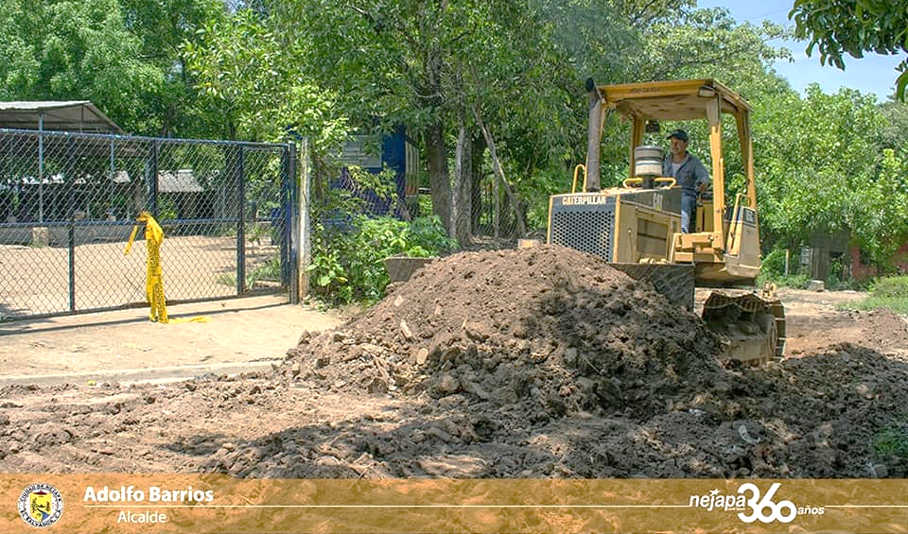

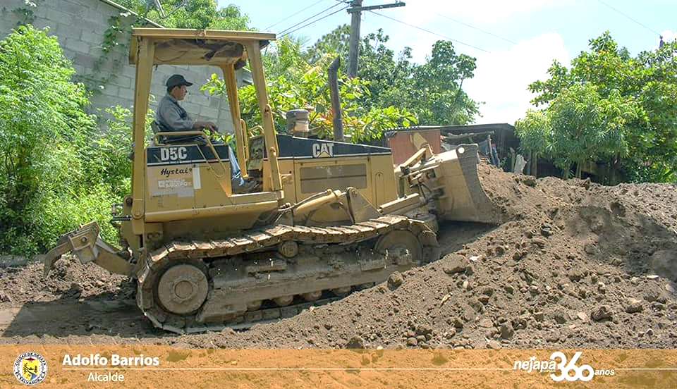
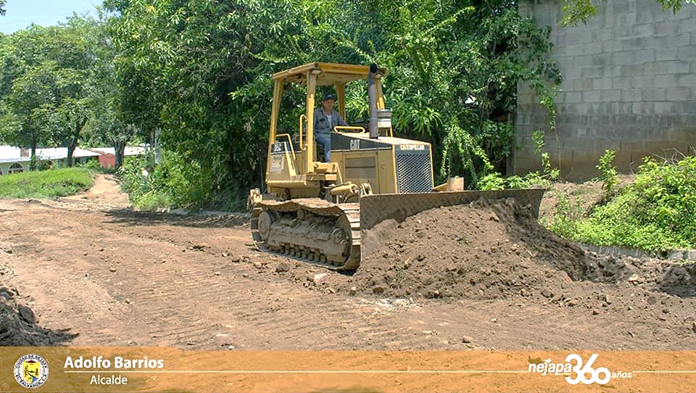

El Alcalde Adolfo Barrios y el Concejo Municipal, se encuentran ejecutando el proyecto de Empedrado Fraguado con superficie de concreto en tramo de calle principal en la colonia Nuevo Ferrocarril, con en monto de inversión de $45,000.00
Esto es parte de la apuesta Nejapa Transitable de la Plataforma de Gobierno Local Nejapa Tiene Futuro.
#Nejapa360
#NejapaTransitable
#AdolfoBarriosAlcalde
#NejapaTieneFuturo

Acceso a la información pública.
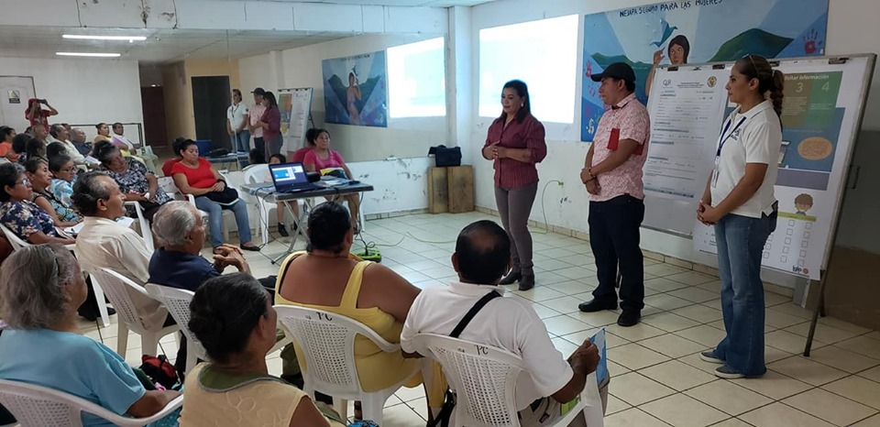

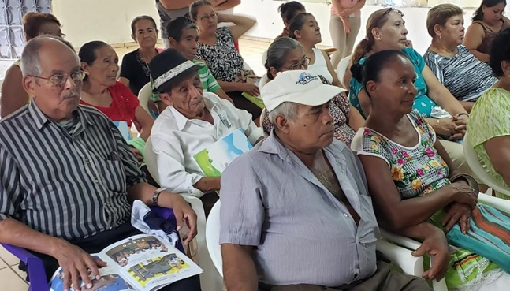
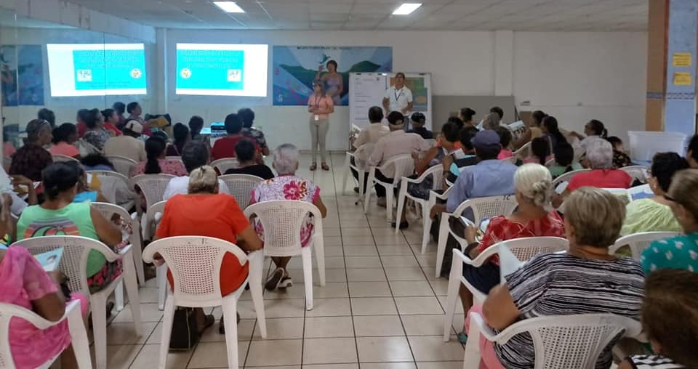

Oficina de acceso a la información pública, en coordinación con la Unidad del Adulto Mayor, se encuentra impartiendo un taller a los adultos mayores, sobre el derecho que poseen al acceso de la información pública.
Estuvo presente el Alcalde Adolfo Barrios y la concejal Roxana Acosta.
#Nejapa360
#AdolfoBarriosAlcalde
#NejapaTieneFuturo

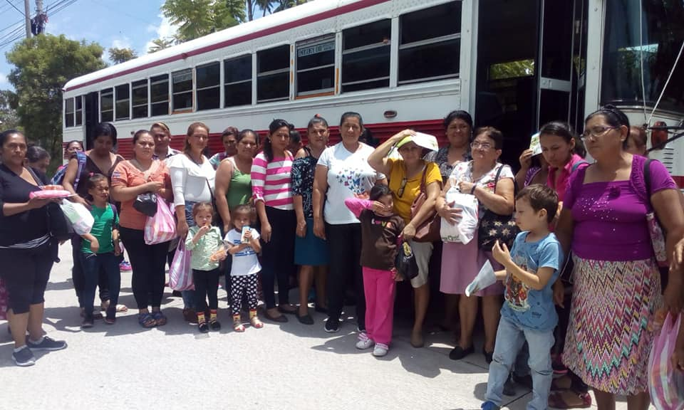

La Unidad Municipal de la Mujer, llevó a cabo una visita con 35 mujeres de diferentes comunidades, a las instituciones de Ciudad Mujer San Martín, con el objetivo de carnetizar a las mujeres para que puedan hacer uso de los diferentes servicios, también se lea entregó un kit de higiene personal.
Fotos cortesía: Unidad Municipal de la Mujer
#Nejapa360
#NejapaMujer
#AdolfoBarriosAlcalde
#NejapaTieneFuturo

Comunidad La Portada ya cuenta con Comité de Mujeres.
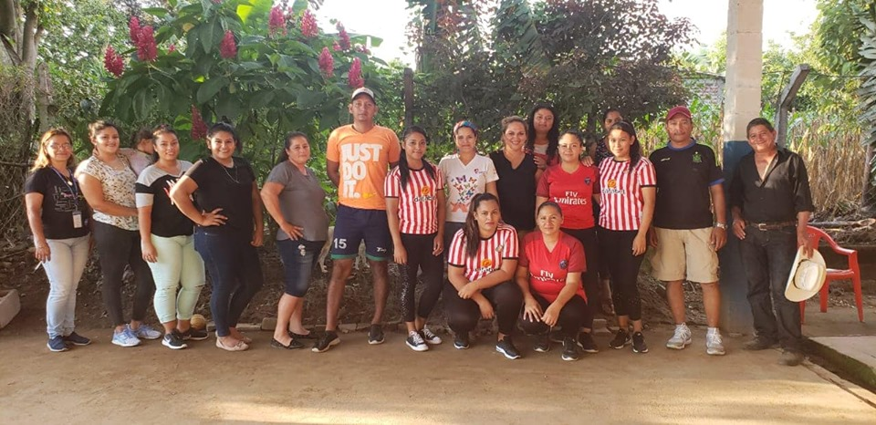

Con el objetivo de coordinar el trabajo a beneficio de las mujeres, la Unidad Municipal de la Mujer, llevó a cabo la creación el Comité de Mujeres en la comunidad La Portada.
#Nejapa360
#NejapaMujer
#AdolfoBarriosAlcalde
#NejapaTieneFuturo

Nejapa inicia sus Fiestas Patronales en honor a San Jerónimo Doctor.
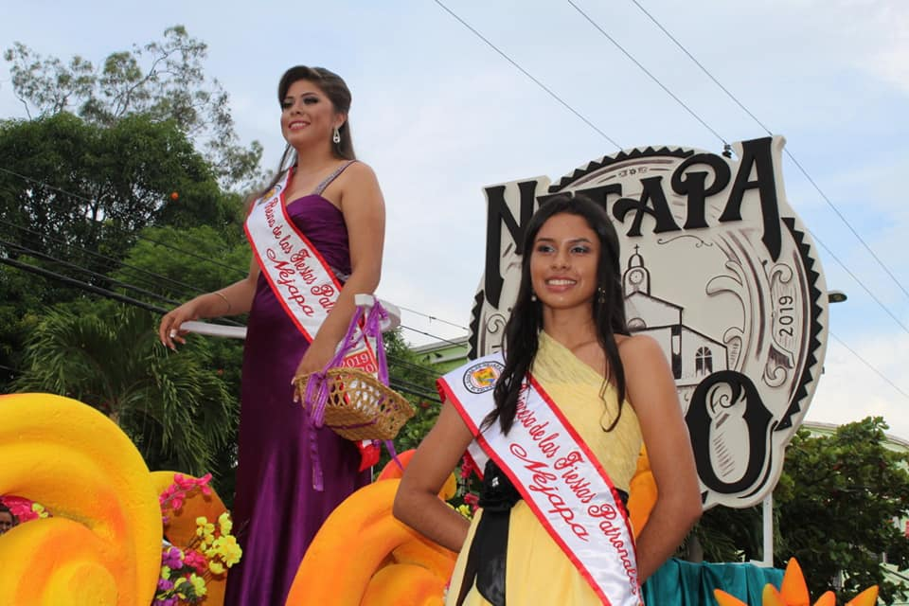

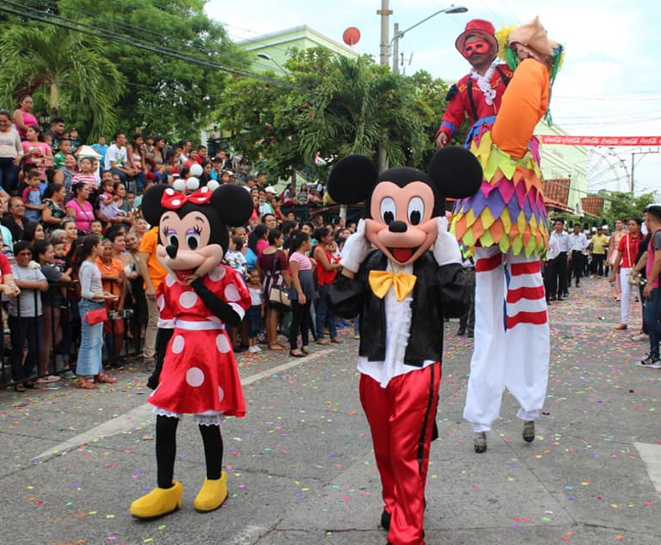
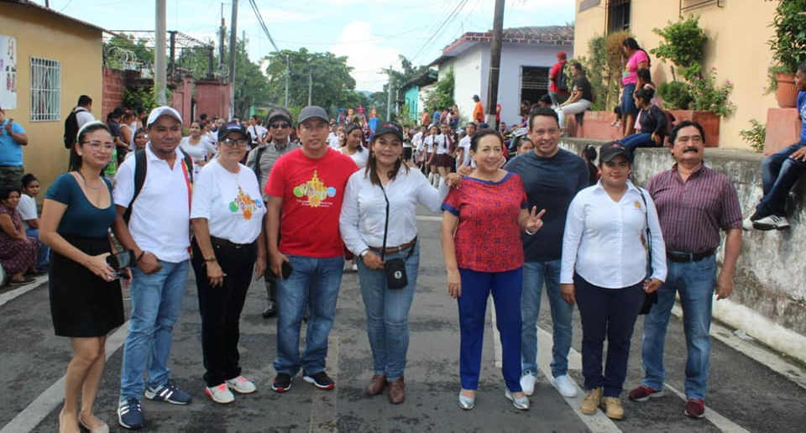

El Alcalde Adolfo Barrios, el Concejo Municipal a través del Comité de Festejos, dieron por inauguradas las Fiestas Patronales en honor a San Jerónimo Doctor, iniciando con el desfile del correo, la quema de pólvora y la presentación del la orquesta Plátinum.
#Nejapa360
#AdolfoBarriosAlcalde
#NejapaTieneFuturo

Un nuevo horizonte de amistad para Nejapa ¡ aprovechemoslo !
🐜🇨🏃‍♀🏃‍♂🐜
Hoy celebramos la #Trigésimaprimera edición de la #CarreraInternacional #BarrioConcepción denominada 🏃‍♀ Corriendo por la amistad entre los pueblos de China🇨🇳 y ElSalvador 🏃‍ la cuál contempló fabulosos premios entre estos, dos motocicletas todo terreno.
Mi reconocimiento al señor Juan Ardón [ organizador ] por el trabajo conjunto con nuestra comuna y sus diferentes equipos de trabajo, que hicieron posible este magno evento.
En plática con el señor Yu Xin Yu, Agregado Comercial de la embajada de la República China en El Salvador, coincidimos y acordamos poder canalizar oportunidades de formación académica e intercambio cultural con jóvenes de Nejapa.
Estamos marcando la diferencia
No quitemos la vista del futuro
Felices fiestas
.......🐜.......
adolfo barrios
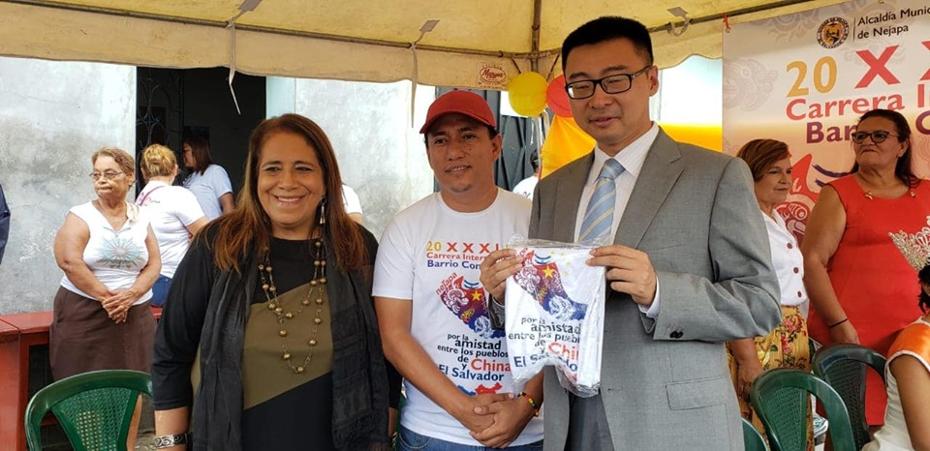

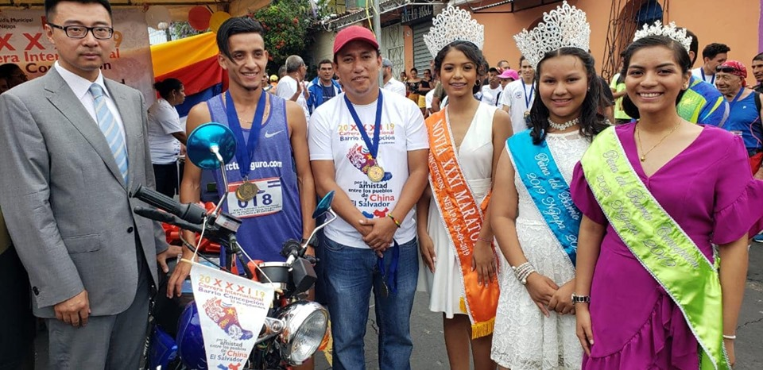
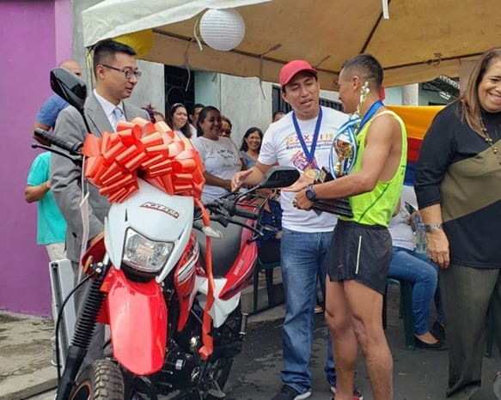

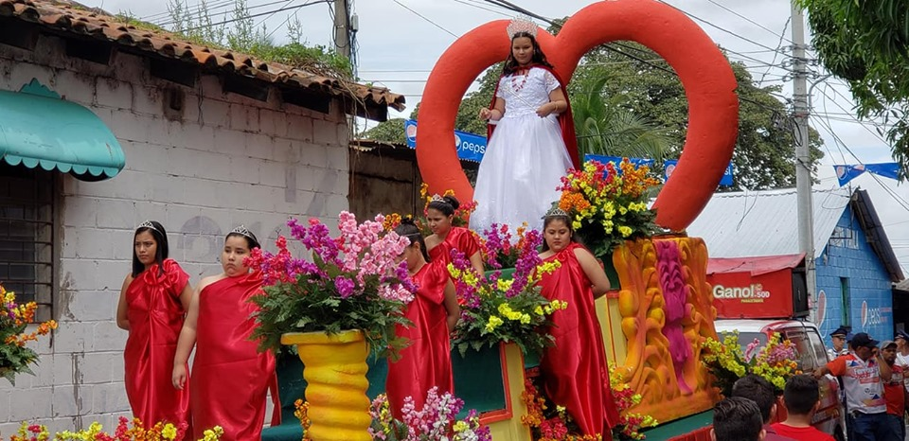

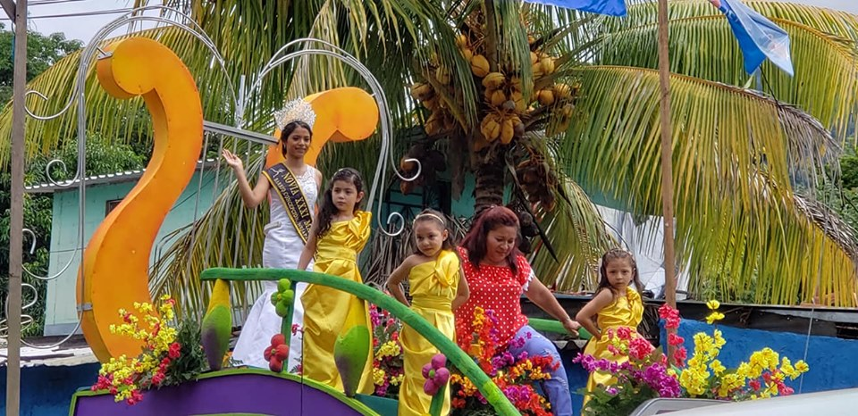

Desfile de la Reina y novia de la XXXI Maratón Internacional, Barrio Concepción, en el marco de las Fiestas Patronales en honor a San Jerónimo Doctor.
#Nejapa360
#AdolfoBarriosAlcalde
#NejapaTieneFuturo

Final del torneo
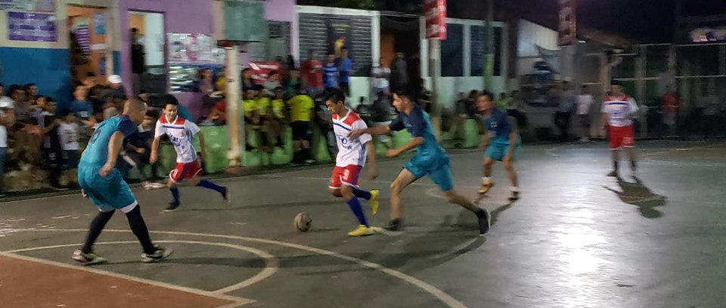

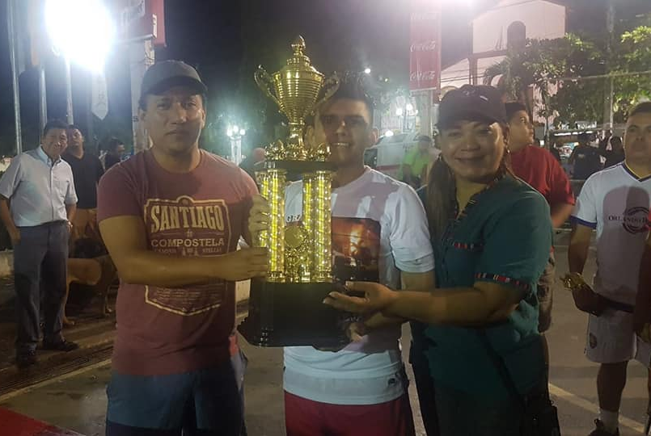
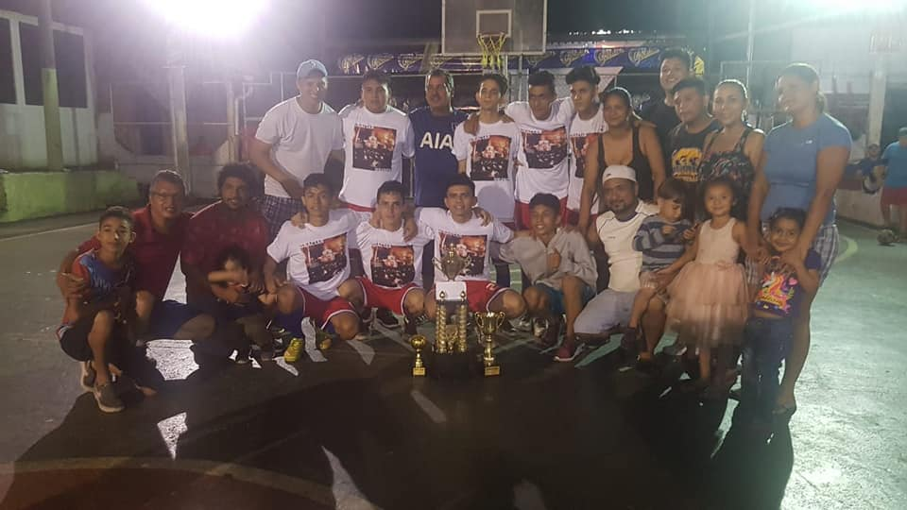

Final del torneo de fútbolito rápido, apoyado por el Alcalde Adolfo Barrios y el Concejo Municipal.
En la premiación estuvo presente el Alcalde Adolfo Barrios, la concejal Roxana Acosta y Noé Renderos.
#Nejapa360
#AdolfoBarriosAlcalde
#NejapaTieneFuturo

Nejapenses disfrutaron del primer Car Show
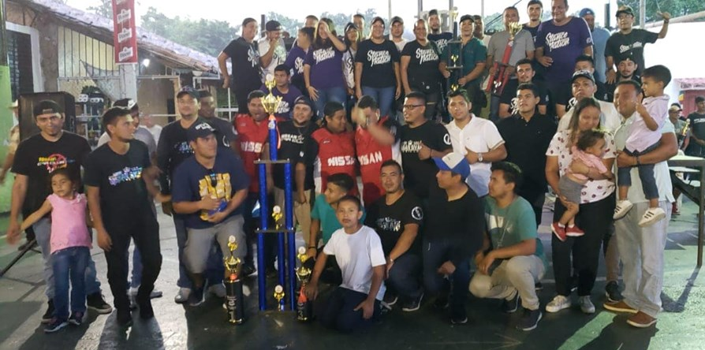

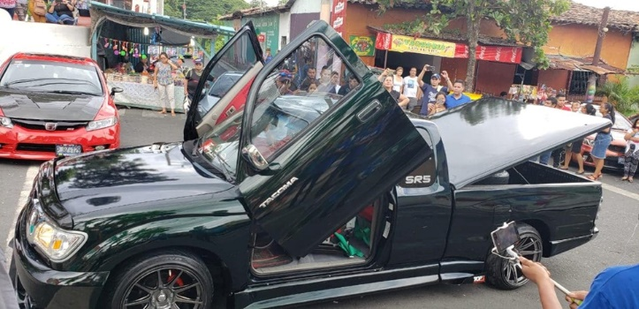
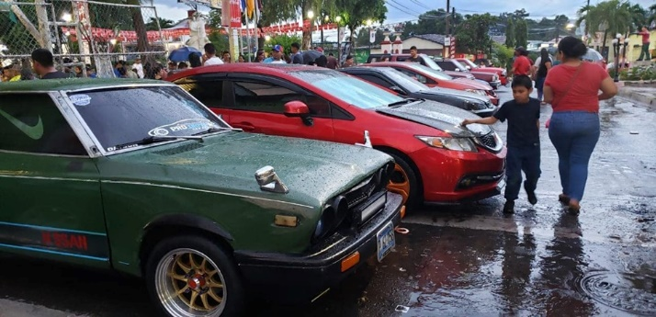

El Club Stance Nation de El Salvador, en coordinación con Alcaldía de Nejapa, llevaron a cabo este domingo 22 de septiembre, el primer Car Show en Nejapa, en el que participaron al rededor de 150 carros y 32 categorías.
En la premiación estuvieron presentes, el Alcalde Adolfo Barrios, los concejales Roxana Acosta y Hervyn Sánchez.
#Nejapa360
#AdolfoBarriosAlcalde
#NejapaTieneFuturo

